**BỘ MÔN HỆ THỐNG THÔNG TIN – KHOA CÔNG NGHỆ THÔNG TIN**

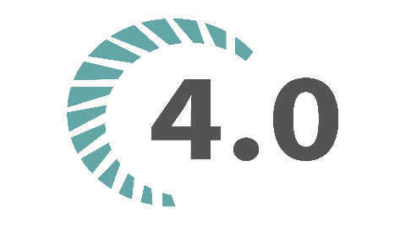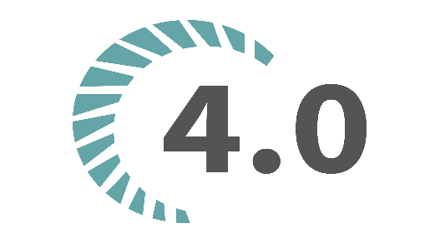**ĐẠI HỌC KHOA HỌC TỰ NHIÊN THÀNH PHỐ HỒ CHÍ MINH, ĐẠI HỌC QUỐC GIA TP HCM**

Sinh viên thực hiện: 1712819-NGUYỄN THẾ TÌNH

GV phụ trách: NGUYỄN THỊ MINH THƯ

Đồ án/bài tập môn học  - PHÂN TÍCH THIẾT KẾ HỆ THỐNG

HỌC KỲ II – NĂM HỌC 2019-2020

**PHÂN TÍCH THIẾT KẾ HỆ THỐNG**

**BẢNG THÔNG TIN CHI TIẾT NHÓM**

|  |  |  |  |  |
| --- | --- | --- | --- | --- |
| **Mã nhóm:** | R13 | | | |
| **Tên nhóm:** | R13 | | | |
| **Số lượng:** | **5** | | | |
| **MSSV** | **Họ tên** | **Email** | **Điện thoại** | **Hình ảnh** |
| 1712819 | Nguyễn Thế Tình | 1712819@student.hcums.edu.vn | 0376846295 |  |
|  |  |  |  |  |

**YÊU CẦU ĐỒ ÁN- BÀI TẬP**

|  |  |
| --- | --- |
| **Loại bài tập** | **🗹 Lý thuyết Thực hành Đồ án 🗹 Bài tập** |
| **Ngày bắt đầu** | **11:30 27/04/2020** |
| **Ngày kết thúc** | **18:00 27/04/2020** |

# **Yêu cầu của Đồ án/Bài tập**

# **Kết quả**

/* Phần trình bày kết quả của bài tập/báo cáo đồ án, lưu ý phải có các mục sau:

* Mục lục
* Các phần trình bày cho kết quả được cấu trúc hóa rõ ràng, chi tiết
* Văn bản được format, canh lề, … sao cho thẩm mỹ.